dubbo.xsd无法访问到

# 问题描述

由于无法访问到<http://code.alibabatech.com/schema/dubbo/dubbo.xsd>，导致无法解析dubbo的标签：<dubbo:application等。

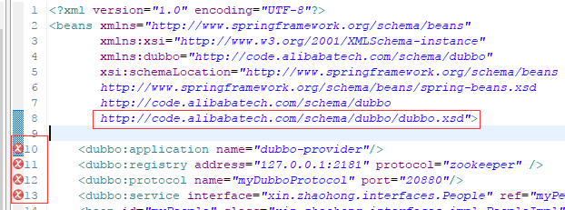

错误提示：

Multiple annotations found at this line:

- cvc-complex-type.2.4.c: The matching wildcard is strict, but no declaration can be found for element 'dubbo:application'.

- schema_reference.4: Failed to read schema document 'http://code.alibabatech.com/schema/dubbo/dubbo.xsd', because **1)**

**could not find the document; 2) the document could not be read; 3) the root element of the document is not <xsd:schema>.**

# 解决方法：手动加载dubbo.xml文件

## 删除 <http://code.alibabatech.com/schema/dubbo/dubbo.xsd>

## 其次，找到dubbo.xsd文件

从官网下载dubbo的压缩包，或者直接找到dubbo.jar包解压也可以。

\apache-incubator-dubbo-20aa3f0\dubbo-config\dubbo-config-spring\src\main\resources\META-INF下有dubbo.xsd文件。

或者dubbo.jar包下META-INF下有dubbo.xsd：

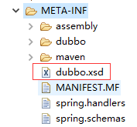

将dubbo.xsd文件拷贝到自己设置的目录下。

## 配置dubbo.xsd文件

在Eclipse的window—>preferences直接搜xml，找到xml Catalog

window-->preferences-->xml-->xml Catalog

点击Add，通过File System添加**xsd文件**；

**最后一定要修改Key，否则不通过。**

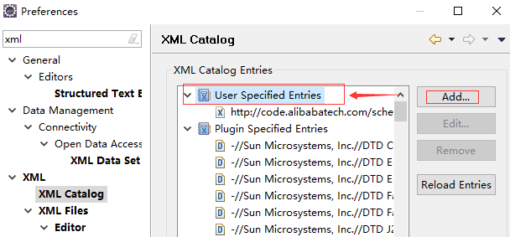

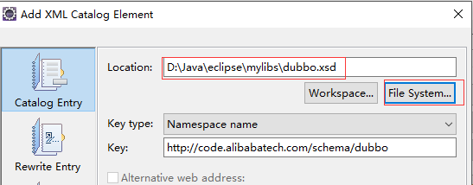

将key修改为<http://code.alibabatech.com/schema/dubbo/dubbo.xsd> 保存退出即可。

